**PHP-Upload File**

1. **Hàm is_uploaded_file.**

Sẽ kiểm tra xem tệp có phải đã được tải lên bằng HTTP POST hay không.

**Cứu pháp: ($filename)**

**$filename** là đường dẫn đến file

Hàm sẽ trả về **True** nếu file đã được đặt tên theo tên tệp trong quá trình tải lên bằng  POST(Đường dẫn đúng). Ngược lại hàm sẽ trả về **False**.

Vd:

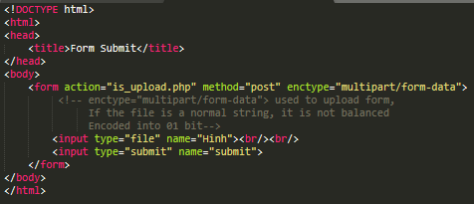

is_upload.php

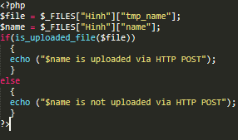

**Kết quả :**



Khi chọn một ảnh và nhấn Submit ta được kết quả.



1. **Hàm move_uploaded_file.**

Sẽ kiểm tra để đảm bảo rằng file truyền vào là một file upload hợp lệ( nghĩa là file đã được upload bởi phương thức  POST). Nếu file hợp lệ nó sẽ được di chuyển đến thư mục đã truyền vào.

Cứu pháp: **move_uploaded_file($filename,$destination)**

**$filename** : tên file upload.

**$destination** : là thư mục mà file được dẫn đến.

Hàm trả về true nếu thành công .

Nếu **$filename** không hợp lệ hoặc vì lí do nào đó mà nó không thể di chuyển, hàm sẽ trả về False.

**Chú ý** : một file upload sẽ không vào server ngay mà năm tại một bộ nhớ tạm của server chờ sử lý.

**Chỉ sử dụng POST để upload**.

Demo 1:

Upload thử một file hiển thị thông tin file :

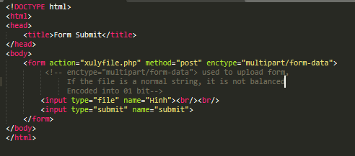

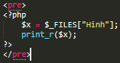

Kế quả: nội dung file upload.

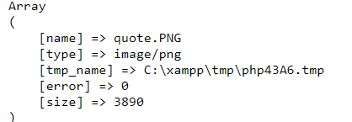

Name : tên file.

Type : kiểu file.

Tmp_name: đường dẫn bộ nhớ tạm chứa file.

Error : 0 có nghĩa file được upload thành công 1 nếu thất bại.

Size : kích thước file đơn vị byte.

Demo2:

Upfile và đưa vào một foder tùy chỉnh :

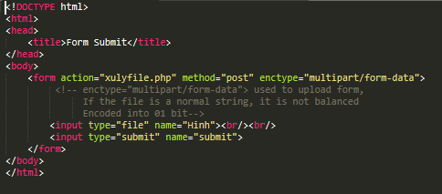

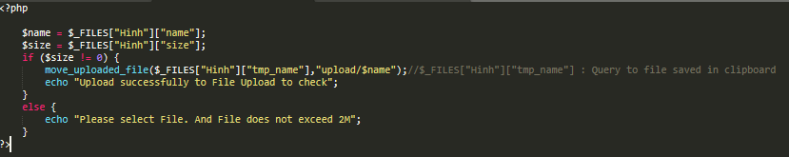

Kết quả:

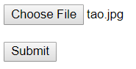

Khi nhấn submit thông báo upload thành công.



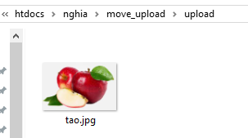

1. **Link Demo upload một file và lưu vào một foder tùy chỉnh.**

**https://github.com/nghia997/php/tree/master/week_2/DEMO_Upload**